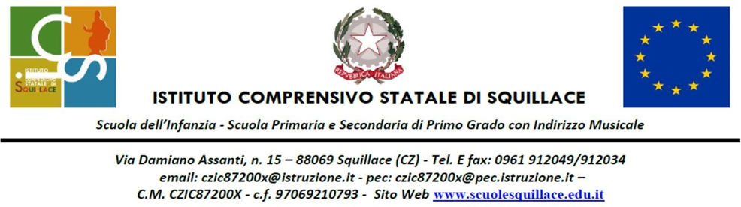

Oggetto: Adesione al Patto di corresponsabilità e presa visione del documento e-Policy

Con il presente modulo i genitori dichiarano di aver preso visione del Patto di corresponsabilità e del documento e-Policy, pubblicati sul sito dell’Istituto.

**Dichiarano di aderire al Patto di corresponsabilità in tutte le sue parti**.

La firma del presente patto impegna le parti a rispettarlo in buona fede. Dal punto di vista giuridico, non libera i soggetti che lo sottoscrivono da eventuali responsabilità in caso di mancato rispetto delle normative di riferimento.

Alunno/a

COGNOME______________________NOME__________________________

PLESSO______________________CLASSE___________________________

**Firme di adesione al patto di entrambi i genitori\***

**Genitore:** Nome____________________Cognome_____________________

Firma

**Genitore:** Nome_________________Cognome________________________

Firma

Luogo Data

* ***(nel caso di firma di un solo genitore)***

*“Il sottoscritto, consapevole delle conseguenze amministrative e penali per chi rilasci dichiarazioni non corrispondenti a verità, ai sensi del DPR 445/2000, dichiara di aver effettuato la scelta in osservanza delle disposizioni sulla responsabilità genitoriale di cui agli artt. 316, 337 ter e 337 quater del codice civile, che richiedono il consenso di entrambi i genitori”*

*Firma del genitore*

IL DIRIGENTE SCOLASTICO

prof. Alessandro Carè

*Firma autografa sostituita a mezzo stampa ai sensi e per gli effetti dell’art. 3, c.2 del D.Lgs. n.39/1993*